建设工程规划许可证及总平面图批后公示

项目名称：图木舒克市英坤·幸福里建设项目（三期）
证书编号：建字第6693252026GG0013644号
建设单位：图木舒克鑫鑫英坤房地产有限公司
用地位置：图木舒克市
建筑规模：新建住宅楼6栋，人防工程及相关附属设施设备配套，总建筑面积约为30378.94m²。
公示日期：2026年9月15日至规划竣工验收
经办单位：第三师自然资源和规划局
联系电话：0998-5701186
邮 箱：1073141107@qq.com
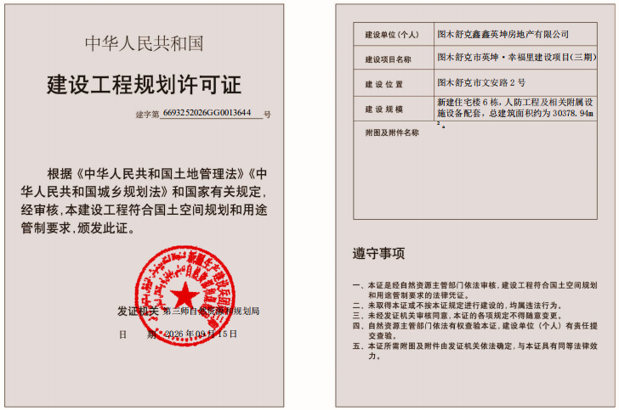
附加说明：依据《中华人民共和国土地管理法》、《中华人民共和国土地管理法实施条例》、《中华人民共和国城乡规划法》、《中华人民共和国行政许可法》、《自然资源部办公厅关于印发〈自然资源领域基层政务公开标准指引〉的通知》，特此公示。如有意见和建议，请于公示时间内向我局反馈。
